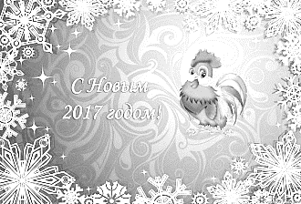

**Дорогие ребята!**

**Проведем незабываемые каникулы вместе со ШКОЛОЙ!**

|  |  |  |  |
| --- | --- | --- | --- |
| **Дата** | **Время** | **Название мероприятия** | **Ответственный** |
| **3.01.16** | **11.00-12.00** | ***Кулинарное шоу «Подкреплялки»*** | **Коврижных Г.Ф.** |
|  | **12.00-13.00** | ***Конкурс «Раз снежинка, два снежинка»*** | **Лебедева Е.А.** |
|  | **13.00-14.00** | ***Консультация с 9 классом*** | **Лебедева Е.А.** |
| **4.01.16** | **10.00-11.00** | ***Консультация с 9 классом*** | **Екименко И.Ю.** |
|  | **11.00-12.00** | ***Конкурс «Кароче-караочен»*** | **Екименко И.Ю.** |
|  | **12.00-13.00** | ***Операция «Забота» (Кормушки для птиц)*** | **Смарыгина Л.М.** |
|  | **13.00-14.00** | ***Консультация с 9-11 классом*** | **Смарыгина Л.М.** |
| **5.01.16** | **10.00-12.00** | ***«Веселые старты»*** | **Чубаров В.И.** |
|  | **12.00-13.00** | ***Игра «Новогодний переполох»*** | **Волкова С.А.** |
|  | **13.00-14.00** | ***Консультация с 9 классом*** | **Волкова С.А.** |
| **6.01.16** | **10.00-12.00** | ***«Все игры в гости к нам»*** | **Абрамова Н.Г., Мясоедова Н.П.** |